**本文档旨在说明stm32f030k6t6芯片各引脚在电路中的作用，并作其他必要说明。**

**1）STM32F030K6T6引脚说明**

1. PA2用于控制显示电源状态的led灯。PA2高电平，则led灯亮，表示电路板通电工作，反之同理。
2. PA3用于读取电池的电压状态，电池工作电压应为2.8V-4.2V（暂定），根据读取的电压（根据电路，读取的电压值应比电池电压的一半略低）显示电池状态。若电压低于2.8V则应充电，防止过放。
3. PA4用于读取从调频芯片aa32416输入的超声波信号。
4. PA6每隔400ms输出一串频率200khz的脉冲，持续100us。此信号经过放大，即驱动超声波探头发射超声波信号。

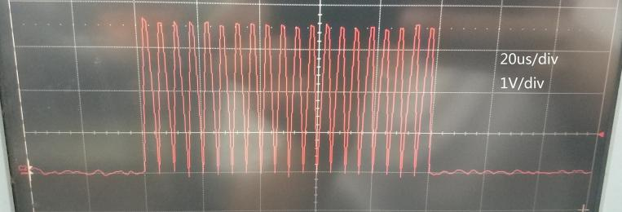

1. PB0每隔400ms输出一个脉冲，持续100us，且此信号与PA6同步。此信号与探头接收的回波信号耦合，输入到后级放大电路。

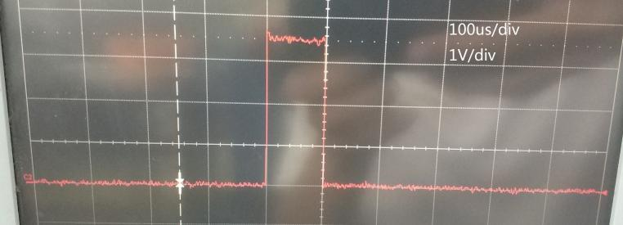

1. PA8,PA9,PA10,PB4分别输出到蓝牙模块的State,RXD,TXD,EN引脚，用于蓝牙通信。
2. PA13,PA14分别是SWD接口的SWDIO,SWCLK。
3. PB5用于检测电源按键状态，PB7用于保持电源状态。当按下电源按键，PB5检测到低电平，将PB7置高，LDO芯片工作，输出3.6V，电路板各芯片均得电。此时即使松开按键，电路板照常工作。若再次按下电源按键（如长按2s），此时检测到PB5低电平，则将PB7置零，LDO芯片不输出电压，电路板断电。
4. **电路各点参考波形**
5. 空气中，超声波探头sonar引脚1的参考波形

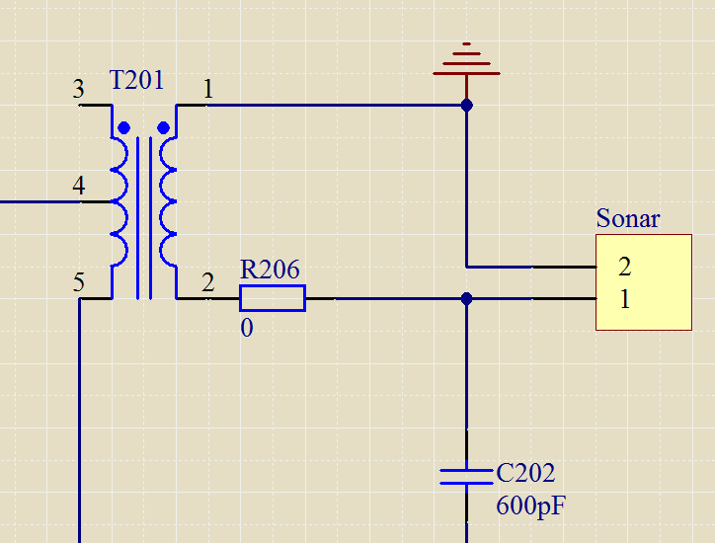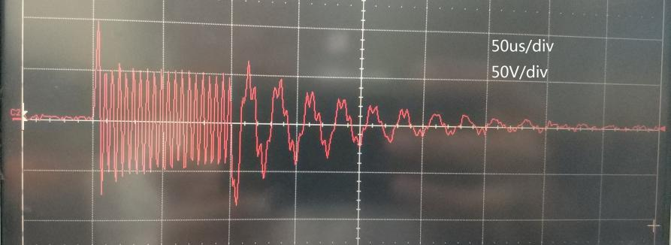

1. 在水中，回波经D202限幅后的参考波形

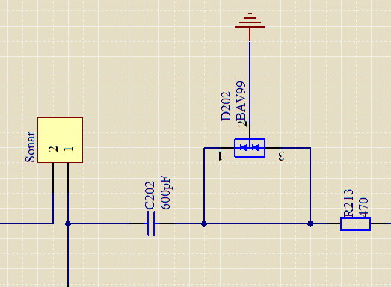

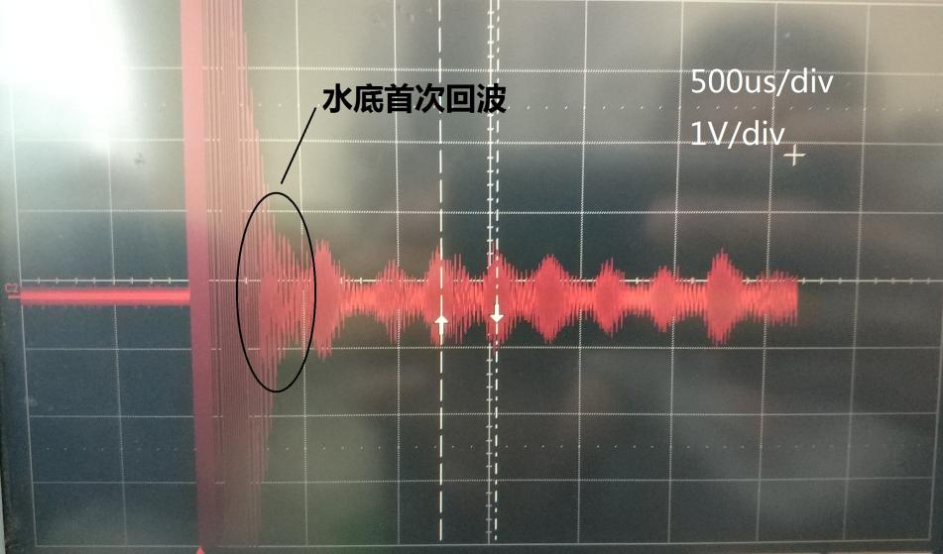

1. **电路板布局说明**

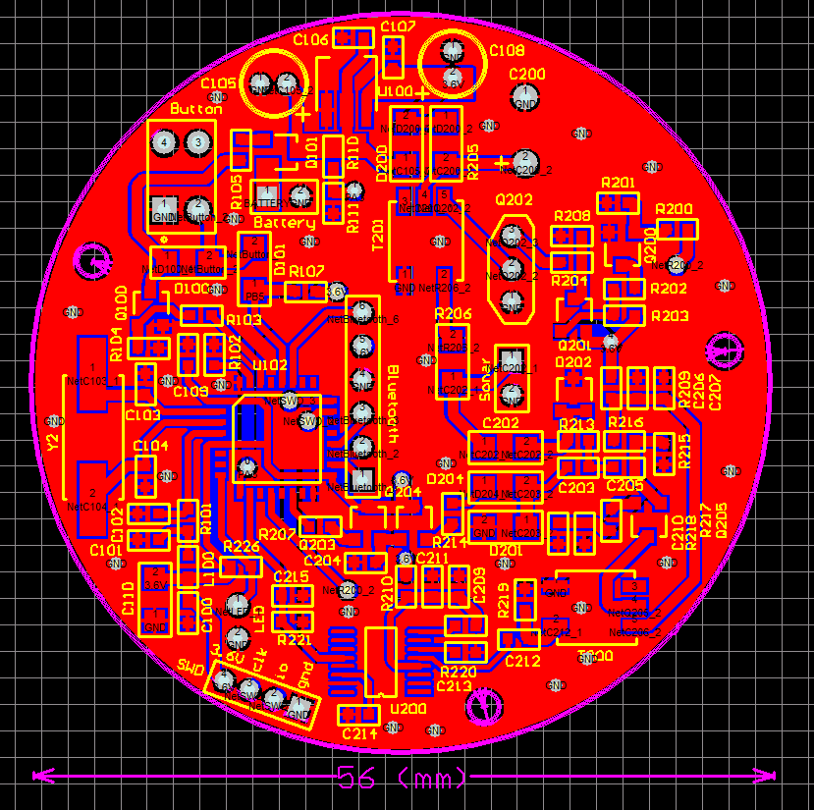

**电源按键**

**电源led显示**

**调频芯片**

**MCU**

**晶振电路**

**蓝牙模块**

**接收变压器**

**限幅二极管**

**发射变压器**

**LDO芯片**